Wiederholung von Grundwissen in der 8. Klasse (2)

Themenbereich: Fortpflanzung und Entwicklung des Menschen
Wenn du einen Teil einer Aufgabe nicht lösen kannst, mach dir dazu Notizen, damit du im Unterricht nachfragen kannst.

1 Stell in ganzen Sätzen einen Zusammenhang aus folgenden Fachbegriffen her:
Befruchtung / Eizelle / Zygote / Hoden / Zellteilungen / Spermienzelle / Eierstock / Embryo
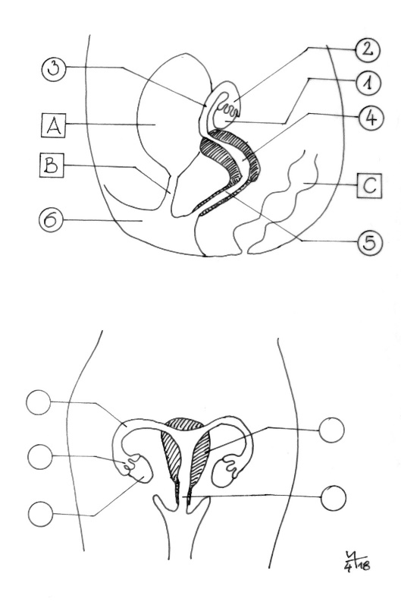
2 Wiederhole den Bau der Fortpflanzungsorgane bei Mann und Frau, indem du jeweils eine Legen de anlegst und die beschrifteten Teile benennst. Ergänze in der unteren Zeichnung bei der Frau in den Kreisen die Nummern.

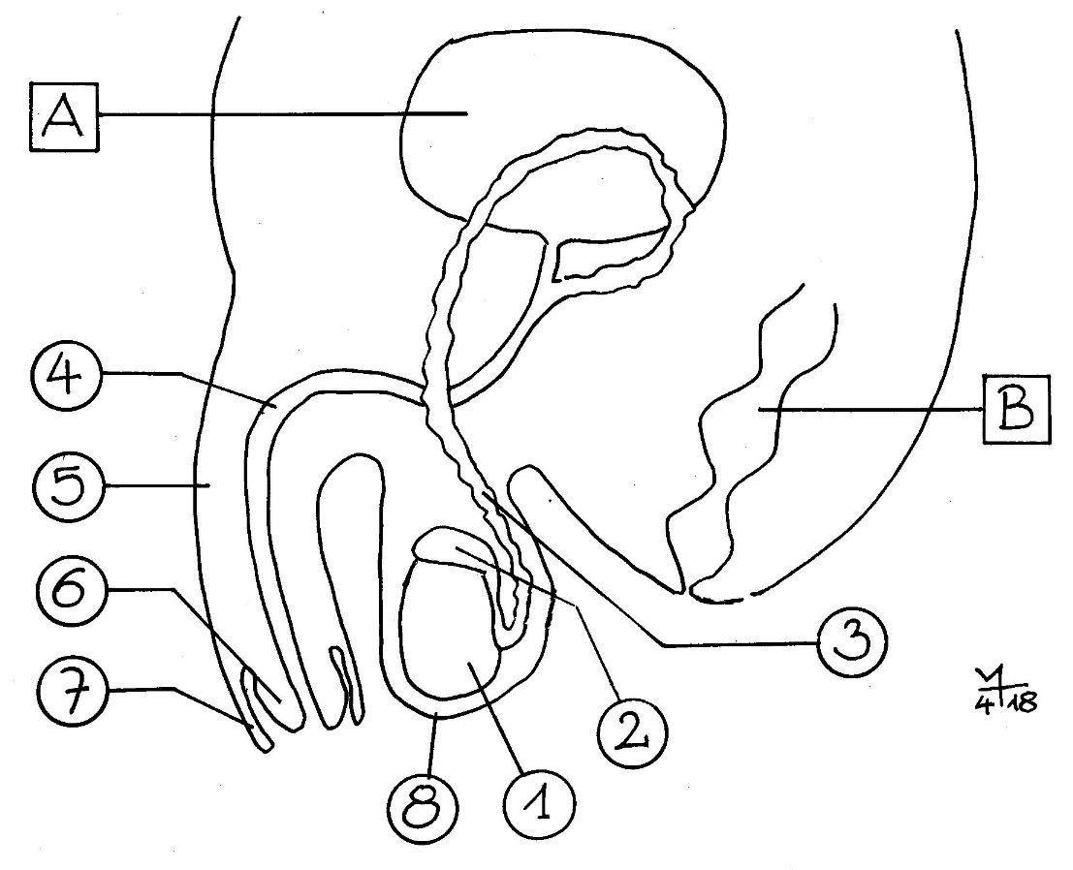

3 Nenne insgesamt mindestens 6 körperliche bzw. geistige Veränderungen, die durch die Pubertät bedingt sind.

4 Etwa alle vier Wochen bekommen die Mädchen im Normalfall ihre Monatsblutung im sogenannten weiblichen Zyklus.
Schreib stichwortartig die Zusammenhänge dazu auf, die du dazu kennst.

5 Auf eine erfolgreiche Befruchtung folgt die Schwangerschaft. Stell in ganzen Sätzen einen Zusammenhang zwischen folgenden Fachbegriffen her:
Gebärmutter / Embryo / Gebärmutter-Schleimhaut / Sauerstoff / Traubenzucker / Kohlenstoff dioxid / Baustoffe

Hinweise für die Lehrkraft:

Das Arbeitsblatt dient der gezielten Wiederholung von Vorwissen und damit gleichzeitig der Selbst-Evaluation eventueller Wissenslücken durch die Schüler.

Nickl, April 2020

